RHM K40
Phục hình I · Đề 100 · Lần 1 · Năm 2018 · 40 phút
Nguồn: Đề Thi/phục hình tháo lắp bán phần nền nhựa ( phục hình I ) - biên soạn Võ Viễn Thông.pdf (trang 3–8)
Đáp án: theo các phương án được khoanh trong đề (không phải đáp án chính thức của bộ môn)
Câu 1. Ưu điểm của phục hình tháo lắp bán phần nền nhựa:
A. Dễ thích nghi.
B. Dễ sửa chữa hàm khi cần
C. Truyền lực nhai qua mô nha chu và mô xương – niêm mạc.
D. Ít gây sâu cổ răng các răng thật còn lại.
Đáp án: B
Câu 2. Khuyết điểm của phục hình tháo lắp bán phần nền nhựa:
A. Khó giữ vệ sinh hàm giả do bệnh nhân gặp khó khăn khi tháo hàm giả ra khỏi miệng.
B. Phục hình có tính xê dịch, tạo cảm giác bất ổn.
C. Kém thẩm mỹ khi bệnh nhân mất răng trước và xương ổ tiêu nhiều.
D. Khó sửa chữa hàm khi bệnh nhân mất thêm răng hoặc gãy móc.
Đáp án: B
Câu 3. Chỉ định của hàm phục hình tháo lắp bán phần nền nhựa là:
A. Là phục hình tháo lắp bán hàm kết hợp với phục hình cố định
B. Mất răng xen kẽ với khoảng mất răng quá dài
C. Mất răng gần toàn bộ và răng còn lại lung lay
D. Các răng trụ xoay nhiều
Đáp án: B
Câu 4. Sự dính của hàm bán phần nền nhựa chủ yếu nhờ:
A. Nền nhựa.
B. Móc.
C. Độ lẹm các răng còn lại.
D. Nền nhựa và móc.
Đáp án: D
Giải thích: Hàm bán phần nền nhựa được giữ trên cung hàm nhờ hai thành phần cùng lúc: nền nhựa phủ và ôm sát sống hàm, vòm khẩu cái, cổ các răng còn lại (tạo sự bám dính, vững ổn), và hệ thống móc dây tròn ôm quanh răng trụ để lưu giữ phục hình. Vì vậy sự dính của hàm nhờ cả nền nhựa lẫn móc. (Giáo trình PHTL, Bài 1 – Đại cương, mục 2; Bài 10, mục 4)
Câu 5. Móc thường dùng trong hàm bán phần nền nhựa là:
A. Móc đúc
B. Móc bản
C. Móc dây tròn
D. Tất cả sai
Đáp án: C
Câu 6. Một trong những nguyên nhân thất bại của phục hình tháo lắp bán phần (chọn câu sai):
A. Chẩn đoán sai và lập kế hoạch điều trị thiếu sót.
B. Sử dụng song song kế chưa đúng.
C. Thiếu sự hợp tác của bệnh nhân.
D. Bệnh nhân rất khó thích nghi vì hàm phục hình tháo lắp bán phần cồng kềnh gây khó chịu.
Đáp án: D
Câu 7. Thành phần nào không cấu tạo nên phục hình tháo lắp từng phần nền nhựa:
A. Răng giả
B. Móc
C. Nền hàm
D. Thanh gót răng
Đáp án: D
Câu 8. Phục hình tháo lắp bán hàm được chỉ định dựa trên các yếu tố nào sau đây?
A. Kỹ thuật.
B. Tâm lý
C. Kinh tế
D. Tất cả đúng.
Đáp án: D
Câu 9. Cử động của hàm dưới, bình thường lúc há miệng khoảng cách hai cung hàm trên và dưới là:
A. 20 – 30 mm.
B. 30 – 40 mm.
C. 40 – 50 mm.
D. 50 – 60 mm.
Đáp án: C
Câu 10. Khớp cắn gọi là bình thường khi:
A. Bờ cắn răng cửa trên vừa chạm bờ cắn răng cửa dưới.
B. Độ cắn sâu và độ cắn hở khoảng 2 mm.
C. Độ cắn sâu là 3 mm và độ cắn hở là 2 mm.
D. Độ cắn sâu và độ cắn hở khoảng 4 mm
Đáp án: B
Câu 11. Khi khám cung hàm dưới, sống hàm tốt là:
A. Có xương ổ răng bị tiêu nhiều, hai triền phía má và phía lưỡi rộng, không có những phần lồi xương.
B. Có xương ổ răng bị tiêu ít, hai triền phía má và phía lưỡi rộng, không có những phần lồi xương.
C. Sống hàm cao vừa phải, hai triền phía má và phía lưỡi nghiêng
D. Sống hàm cao còn cách lỗ cằm 1 mm.
Đáp án: B
Câu 12. Torus hàm dưới thường gặp ở vị trí nào:
A. Mặt trong vùng răng cửa
B. Mặt trong vùng răng nanh
C. Mặt trong vùng răng cối nhỏ
D. Mặt trong vùng răng cối lớn
Đáp án: C
Câu 13. Nền tạm cần đạt các yêu cầu sau:
A. Phủ 2/3 lồi củ và 2/3 gối hậu nha
B. Ôm sát cổ răng các răng cửa, răng cối nhỏ, răng cối lớn
C. Có chiều dày đồng nhất và được làm nhẵn, láng.
D. Càng rộng, càng dày càng tốt.
Đáp án: C
Câu 14. Đặc điểm của gối sáp là:
A. Nằm ngay trên đỉnh sống hàm.
B. Chiều cao gối sáp cao hơn các răng còn lại khoảng 1 – 1,5 mm.
C. Chiều ngang gối sáp rộng hơn các răng còn lại từ 1 – 1,5 mm.
D. Tất cả các câu trên đều đúng.
Đáp án: D
Câu 15. Trường hợp nào sau đây cần phải xác định lại kích thước dọc trước khi ghi tương quan hai hàm:
A. Khi cung hàm còn răng thật và có tình trạng khớp cắn bình thường.
B. Trường hợp mất răng loại I và loại II Kennedy trên 1 cung hàm.
C. Trường hợp mất răng loại I, loại II Kennedy trên 2 cung hàm.
D. Trường hợp mất răng xen kẽ mà không còn điểm chạm giữa các răng còn lại.
Đáp án: D
Giải thích: Kích thước dọc cắn khớp bình thường được giữ bởi sự tiếp xúc của các răng đối kháng còn lại. Khi không còn sự tiếp xúc răng — mất răng toàn hàm, hoặc mất răng xen kẽ mà các răng còn lại không còn điểm chạm nhau — thì không còn gì giữ kích thước dọc, nên phải xác định lại kích thước dọc rồi mới ghi tương quan hai hàm. (Giáo trình PHTL, Bài 5 – Tương quan khớp cắn, mục 5; câu tự lượng giá 6)
Câu 16. Khi ghi khớp cắn trung tâm:
A. Không cần thử nền tạm – gối sáp trước
B. Cần ghi nhận vị trí và điểm chạm của các răng còn lại trên cung hàm
C. Cần so màu răng
D. Làm khóa chữ H khi mất nhiều răng phía trước
Đáp án: B
Câu 17. Có bao nhiêu phương pháp để thiết lập tương quan hai hàm theo chiều ngang?
A. 1
B. 2
C. 3
D. 4
Đáp án: B
Câu 18. Khi lắp hàm giả tháo lắp bán hàm nền nhựa:
A. Có thể phải điều chỉnh nền hàm giả.
B. Phải đệm hàm giả
C. Điều chỉnh khớp cắn giống như phục hình toàn hàm
D. Làm giảm chiều dài tay móc.
Đáp án: A
Câu 19. Khi điều chỉnh khớp cắn cần phải kiểm tra:
A. Sự khít sát của nền hàm
B. Kích thước dọc cắn khớp.
C. Độ lưu giữ của móc
D. Thẩm mỹ của hàm giả
Đáp án: B
Câu 20. Khi lắp hàm giả bán phần nền nhựa:
A. Lắp hàm cho khít sát rồi mới chỉnh khớp
B. Không chữa đau vào ngày lắp hàm
C. Không được điều chỉnh móc
D. Điều chỉnh khớp cắn giống như phục hình toàn hàm
Đáp án: A
Câu 21. Khi mới mang hàm giả tháo lắp bán hàm, bệnh nhân phải được hướng dẫn:
A. Không nên mang thường xuyên, chỉ mang hàm giả khi ăn
B. Nên giữ hàm giả thật khô và sạch
C. Nên nói chậm, ăn thức ăn mềm
D. Nếu nước bọt tiết nhiều, nên tháo hàm giả ra
Đáp án: C
Câu 22. Sau khi giao hàm phục hình tháo lắp bán hàm cho bệnh nhân, vào buổi tái khám bác sĩ sẽ:
A. Chỉ chú ý đến vấn đề đau của bệnh nhân
B. Điều chỉnh thẩm mỹ là quan trọng
C. Giải quyết những than phiền chính của bệnh nhân
D. Mới bắt đầu mài điều chỉnh khớp cắn
Đáp án: C
Câu 23. Trường hợp hai hàm tháo lắp bán hàm đối diện nhau, khớp cắn được điều chỉnh theo nguyên tắc:
A. Điều chỉnh một hàm trước, sau đó điều chỉnh hàm còn lại theo hàm kia.
B. Điều chỉnh hai hàm cùng lúc.
C. Điều chỉnh hàm nào chạm răng thật ít trước.
D. Nếu một hàm mất răng xen kẽ, một hàm mất răng sau cùng, sẽ điều chỉnh hàm mất răng sau cùng trước.
Đáp án: A
Câu 24. Câu nào sau đây là SAI khi hướng dẫn về cách sử dụng và bảo quản hàm giả:
A. Sau khi hàm giả đã được lắp vào đúng vị trí, bệnh nhân mới sử dụng hàm.
B. Thời gian đầu không mang hàm giả thường xuyên vì dễ bị đau.
C. Thực hiện chức năng từ dễ tới khó như ăn thức ăn mềm, nhai chậm.
D. Không nên ăn thức ăn quá thô, cứng như khi chưa mất răng.
Đáp án: B
Câu 25. Đau tại chỗ của vùng mô mềm đang mang hàm giả, có thể do các nguyên nhân sau:
A. Dư bờ hàm
B. Mặt tiếp xúc niêm mạc không chính xác
C. Có điểm chạm sớm ở khớp cắn, cả tư thế tĩnh hoặc động của hàm giả
D. Tất cả đúng
Đáp án: D
Câu 26. Bệnh nhân than phiền hàm giả chỉ lỏng khi nhai thức ăn, nguyên nhân có thể là:
A. Bờ hàm dư quá nhiều.
B. Hình dạng hàm giả không thích hợp với hệ thống mô chung quanh.
C. Nền hàm không khít sát, móc không nằm trong vùng lẹm.
D. Thiếu thăng bằng khớp cắn.
Đáp án: D
Câu 27. Răng hàm trên được chọn theo cấu trúc xương hàm là răng:
A. Răng cửa giữa
B. Răng cửa bên
C. Răng nanh
D. Răng cối lớn
Đáp án: A (AI làm đáp án — đề gốc chọn D. Răng cối lớn)
Giải thích: Răng cửa giữa hàm trên là răng ảnh hưởng thẩm mỹ nhiều nhất, được chọn theo cấu trúc xương mặt và độ cong phần mềm của khuôn mặt: hình dáng răng ngược với hình dáng khuôn mặt (vuông, tam giác, bầu dục — theo Williams), đồng thời hài hòa với dáng mũi và khuôn mặt nhìn nghiêng. (Giáo trình PHTL, Bài 30 – Chọn răng và lên răng trước, mục 1.1.1; Bài 6, câu tự lượng giá 8)
Câu 28. Răng hàm trên được chọn theo tính tình bệnh nhân là răng:
A. Răng cửa giữa
B. Răng cửa bên
C. Răng nanh
D. Răng cối lớn
Đáp án: B (AI làm đáp án — đề gốc chọn C. Răng nanh)
Giải thích: Khi chọn răng trước, mỗi răng gắn với một tiêu chí riêng. Răng cửa bên hàm trên được lựa chọn theo tính tình bệnh nhân: người mạnh mẽ, chất phác thì chọn răng cửa bên thô, góc cạnh ít được mài tròn; người dịu dàng thì răng mảnh, mỏng hơn. (Giáo trình PHTL, Bài 30 – Chọn răng và lên răng trước, mục 1.1.2)
Câu 29. Kích thước theo chiều ngang của răng cửa giữa hàm trên:
A. ½ khoảng cách 2 cánh mũi
B. ¼ khoảng cách 2 cánh mũi
C. ½ khoảng cách 2 khoé môi
D. ¼ khoảng cách 2 khoé môi
Đáp án: B
Câu 30. Theo mặt phẳng trán, cung răng vuông, độ nghiêng các răng cửa giữa, cửa bên và răng nanh lần lượt là:
A. 0° – 5° – 0°
B. 5° – 10° – 5°
C. 2° – 6° – 2°
D. Tất cả đều sai
Đáp án: A
Câu 31. Trong trường hợp khoảng cách giữa 2 sống hàm ít, nên chọn răng:
A. Răng sứ
B. Răng nhựa
C. Răng sứ hàm trên, răng nhựa hàm dưới
D. Tất cả đều sai
Đáp án: B (AI làm đáp án — đề gốc chọn D. Tất cả đều sai)
Giải thích: Răng sứ lưu giữ kém trong nền nhựa acrylic: cần khoảng cách với hàm đối diện đủ cao thì phần tiếp xúc của răng (phần nằm trong nền) mới được nhựa giữ chắc; răng sứ cũng quá cứng nên khó mài khi sắp răng, chỉnh khớp. Răng nhựa thì lưu giữ tốt trong nền nhựa và dễ mài cho vừa khoảng trống, nên giáo trình chỉ định răng nhựa khi khoảng cách giữa hai hàm nhỏ. (Giáo trình PHTL, Bài 6 – mục 1.1; Bài 31 – mục 1.3)
Ghi chú bản scan: Bên lề đề gốc ghi “nếu ít → R kim loại”, ý là khi khoảng cách giữa hai sống hàm ít thì chọn răng kim loại.
Câu 32. Hình dáng cung hàm trên được sắp theo:
A. Hình dáng khuôn mặt
B. Hình dáng sống hàm
C. Thẩm mỹ
D. Tất cả đều đúng
Đáp án: D
Câu 33. Quỹ đạo răng cửa được xác định:
A. Trước khi lên răng trước hàm trên
B. Trước khi lên răng sau
C. Sau khi ghi tương quan tâm
D. Sau khi vô cung mặt
Đáp án: B (AI làm đáp án — đề gốc chọn A. Trước khi lên răng trước hàm trên)
Giải thích: Quỹ đạo răng cửa (độ dốc hướng dẫn của răng cửa khi hàm dưới trượt ra trước) cùng quỹ đạo lồi cầu quyết định chiều cao múi và độ nghiêng mặt nhai của răng sau để có khớp cắn thăng bằng. Vì vậy trước khi lên răng sau phải hoàn tất: định hướng mặt phẳng nhai, xác định kích thước dọc và tương quan trung tâm, chuyển quỹ đạo lồi cầu và điều chỉnh phần hướng dẫn răng cửa trên giá khớp. (Giáo trình PHTL, Bài 31 – Chọn răng và lên răng sau, phần mở đầu; câu tự lượng giá 1)
Câu 34. Răng cối hàm dưới có giới hạn:
A. Cách gối hậu nha 3mm
B. Nằm trước điểm bắt đầu của gối hậu nha
C. Phủ lên gối hậu nha
D. Vượt qua gối hậu nha
Đáp án: B
Câu 35. Chọn chiều rộng ngoài trong của răng cối:
A. Tùy thuộc vào sống hàm còn lại
B. Mặt lưỡi không vượt quá ranh giới đường chéo ngoài
C. Tùy thuộc vào thói quen ăn nhai của bệnh nhân
D. Tất cả đều đúng
Đáp án: A
Câu 36. Khi sống hàm trên tiêu xương nhiều, răng hàm dưới nên sắp:
A. Rãnh giữa răng cối nằm trên đỉnh sống hàm
B. Đỉnh múi ngoài răng cối dưới nằm trên đỉnh sống hàm
C. Cả 2 câu đều đúng
D. Cả 2 câu đều sai
Đáp án: B
Câu 37. Phần tử cơ thể và sinh lý thuận lợi của hàm trên trong PHTL bán hàm:
A. Độ lõm của thân răng
B. Điểm tiếp xúc
C. Vùng Schroder
D. Núm sau răng cửa
Đáp án: B
Câu 38. Những điểm bất lợi của hàm trên trong PHTL bán hàm:
A. Độ cong lồi của thân răng
B. Vùng sau răng cửa
C. Sống hàm
D. Lồi rắn
Đáp án: D
Câu 39. Những điểm thuận lợi của hàm dưới trong PHTL bán hàm:
A. Độ cong lồi của thân răng còn lại trên hàm
B. Nơi bám của dây chằng
C. Lồi cùng
D. Đường chéo trong
Đáp án: A
Câu 40. Phần tử cơ thể và sinh lý bất lợi của hàm dưới trong PHTL bán hàm:
A. Vùng Schroder
B. Núm sau răng cửa
C. Đường chéo trong
D. Đường chéo ngoài
Đáp án: C (AI làm đáp án — đề gốc chọn A. Vùng Schroder)
Giải thích: Ở hàm dưới, giáo trình nêu hai phần tử bất lợi cho phục hình tháo lắp bán hàm: nơi bám của cơ, dây chằng và đường chéo trong. Đường chéo trong là gờ xương nhô, phủ niêm mạc mỏng, nhạy cảm và là nơi bám của cơ hàm móng, nên nền hàm đè lên dễ gây đau và dễ bị đẩy khi cơ hoạt động. (Giáo trình PHTL, Bài 3 – Những điểm căn bản, mục 1.2.2)
Câu 41. Mặt phẳng Camper là:
A. Mặt phẳng đi ngang qua hai điểm tragus và điểm giữa mũi
B. Mặt phẳng tưởng tượng đi ngang qua hai điểm tragus và lỗ dưới hốc mắt
C. Mặt phẳng tưởng tượng đi ngang qua bờ cắn răng cửa và mặt nhai răng cối
D. Mặt phẳng tưởng tượng đi ngang qua hai điểm tragus và điểm phía dưới cánh mũi
Đáp án: D
Câu 42. Mặt phẳng Francfort là:
A. Là mặt phẳng tưởng tượng đi qua hai điểm ở hai nắp tai và điểm ở khóe mắt
B. Là mặt phẳng đi qua cạnh cắn răng trước và mặt nhai răng sau
C. Là mặt nhai
D. Là mặt phẳng tưởng tượng đi qua hai điểm tragus và lỗ dưới hốc mắt
Đáp án: D
Câu 43. Mặt phẳng nhai phục hình là:
A. Mặt phẳng tưởng tượng trùng với mặt phẳng Camper
B. Mặt phẳng tưởng tượng song song với mặt phẳng Camper, nó đi qua bờ cắn của răng cửa và mặt nhai của các răng cối
C. Mặt phẳng tưởng tượng đi qua hai điểm tragus và điểm dưới hốc mắt
D. Mặt phẳng tưởng tượng đi qua hai điểm tragus và điểm dưới cánh mũi
Đáp án: B
Câu 44. Ở một hàm răng lành mạnh, răng nào có hệ số nhai cao nhất trong các răng được nêu ra sau đây:
A. R12
B. R11
C. R28
D. R48
Đáp án: C
Giải thích: Theo bảng hệ số nhai của giáo trình, hàm trên: răng 1 = 2, răng 2 = 1, răng 3 = 4, răng 4 và 5 = 3, răng 6 và 7 = 5, răng 8 = 2; hàm dưới giống hàm trên, chỉ khác răng 1 = 1. Như vậy R11, R28 và R48 cùng hệ số 2, cao hơn R12 (hệ số 1) nhưng bằng nhau, nên câu hỏi chưa chặt; đề khoanh R28. (Giáo trình PHTL, Bài 3, mục 3, Bảng 3.1)
Câu 45. Phân loại mất răng theo Kennedy (xem hình):
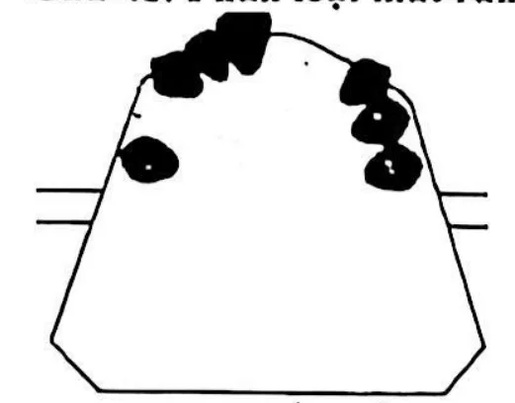
A. Loại IV, biến thể 3
B. Loại I, biến thể 2
C. Loại II, biến thể 3
D. Loại I
Đáp án: B
Câu 46. Mất răng theo phân loại Kennedy (xem hình):
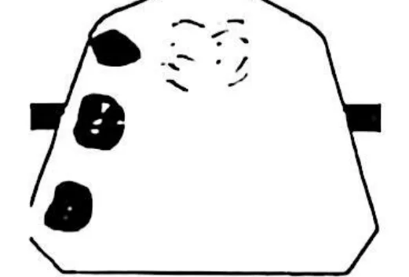
A. Loại III, biến thể 2
B. Loại II, biến thể 2
C. Loại V
D. Loại VI
Đáp án: B
Câu 47. Phân loại mất răng theo Kennedy (xem hình):
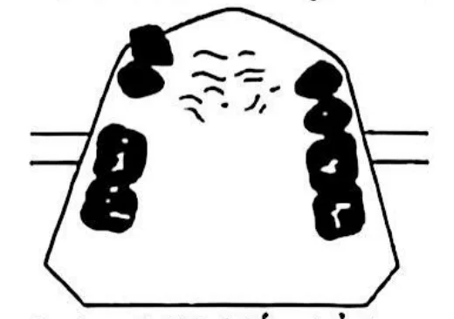
A. Loại IV, biến thể 1
B. Loại III, biến thể 1
C. Loại IV, biến thể 2
D. Loại III, biến thể 2
Đáp án: B
Câu 48. Phân loại mất răng theo Kennedy (xem hình):
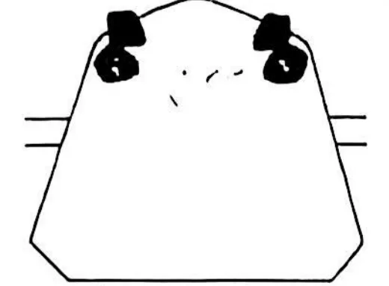
A. Mất răng loại IV
B. Mất răng loại IV, biến thể 2
C. Mất răng loại II, biến thể 2
D. Mất răng loại I, biến thể 1
Đáp án: D
Câu 49. Phân loại mất răng theo Kennedy (xem hình):
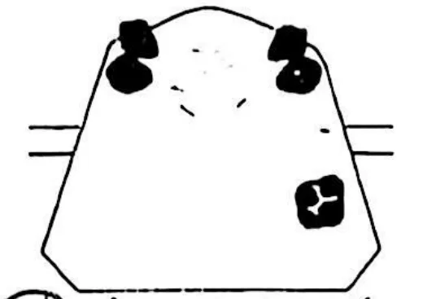
A. Mất răng loại II, biến thể 2
B. Mất răng loại III, biến thể 2
C. Mất răng loại IV
D. Mất răng loại IV, biến thể 2
Đáp án: A
Câu 50. Yêu cầu của khay lấy dấu làm sẵn:
A. Mềm dẻo để không gây đau cho bệnh nhân
B. Bờ khay càng sát đáy hành lang càng tốt
C. Cứng rắn để không biến dạng khi lấy dấu
D. Trơn láng để không dính chất lấy dấu
Đáp án: C
Câu 51. Khi lấy dấu hàm trên, vị trí đứng của bác sĩ như sau:
A. Đứng về phía sau và về phía bên phải của bệnh nhân
B. Đứng về phía trước và về phía bên phải của bệnh nhân
C. Đứng phía sau bệnh nhân
D. Đứng phía trước bệnh nhân
Đáp án: A
Câu 52. Tư thế bệnh nhân khi lấy dấu:
A. Ngồi thẳng, đầu hơi cuối ra trước
B. Ngồi thẳng, đầu hơi ngửa
C. Ngồi thẳng, miệng ngang tầm tay bác sĩ
D. Nằm ngửa đối với hàm trên và ngồi thẳng đối với hàm dưới
Đáp án: C
Câu 53. Khi lấy dấu hàm dưới, vị trí đứng của bác sĩ:
A. Đứng phía sau bên phải bệnh nhân
B. Đứng phía sau bên trái bệnh nhân
C. Đứng phía trước bên phải bệnh nhân
D. Đứng phía trước bên trái bệnh nhân
Đáp án: C
Câu 54. Chọn phát biểu đúng về kỹ thuật lấy dấu bằng Alginate:
A. Đặt khay lấy dấu vào cung hàm, ấn từ trước ra sau cho Alginate tràn ra khỏi khay. Đồng thời cho bệnh nhân cử động môi
B. Đặt khay lấy dấu có chứa alginate vào cung hàm nhẹ nhàng tránh làm đau bệnh nhân, trong khi đó bảo bệnh nhân há to và giữ yên để tránh làm biến dạng dấu
C. Khay lấy dấu được lấy ra khỏi miệng khi Alginate vừa đông để dễ dàng lấy dấu ra khỏi miệng. Tránh để alginate cứng quá vì sẽ khó lấy ra khỏi vùng lẹm.
D. Khay được giữ yên bằng hai ngón trỏ và gia tăng áp lực đè lên răng trong thời gian chờ Alginate đông cứng hoàn toàn.
Đáp án: A (AI làm đáp án — đề gốc chọn B. Đặt khay lấy dấu có chứa alginate vào cung hàm nhẹ nhàng tránh làm đau bệnh nhân, trong khi đó bảo bệnh nhân há to và giữ yên để tránh làm biến dạng dấu)
Giải thích: Kỹ thuật lấy dấu alginate: đặt khay đúng vị trí, ấn khay cho alginate tràn ra khỏi khay và lấp đầy đáy hành lang, đồng thời yêu cầu bệnh nhân mím môi, cử động môi má (hàm dưới thì đưa lưỡi ra trước, sang bên) để ghi lại dấu các thắng và giới hạn đáy hành lang. Sau đó giữ khay yên bằng hai ngón trỏ ở vùng răng cối nhỏ, không thay đổi áp lực cho tới khi alginate đông cứng hoàn toàn mới lấy ra. Phương án này đúng ở ý cho bệnh nhân cử động môi; lưu ý giáo trình ghi ấn khay từ sau ra trước, còn đề in ngược lại. (Giáo trình PHTL, Bài 4 – Vật liệu và phương pháp lấy dấu, mục 2.1.3)
Câu 55. Để thạch cao không chui xuống dưới lớp sáp khi vô khuôn:
A. Ngâm mẫu hàm cho ướt
B. Dán mép nền sáp vào mẫu thạch cao
C. Cách ly bằng vaselin
D. Tất cả đều đúng
Đáp án: B
Giải thích: Trước khi vô khuôn, mép nền sáp phải được dán chặt vào mẫu thạch cao. Nếu còn khe hở, thạch cao vô khuôn sẽ chui xuống dưới lớp sáp, làm mất độ chính xác của mẫu hàm và mặt trong nền hàm sau khi ép nhựa. (Giáo trình PHTL, Bài 7 – Các giai đoạn labo, mục 2.1.1; câu tự lượng giá 6)
Câu 56. Khi dội sáp, ta cần ngâm khuôn vào nước sôi trong:
A. 5 – 10 phút
B. 10 – 15 phút
C. 15 – 20 phút
D. 30 phút
Đáp án: A
Câu 57. Khi vô khuôn ta thoa vaselin lên bề mặt thạch cao có tác dụng:
A. Cách ly thạch cao với thạch cao
B. Cách ly răng và thạch cao
C. Cách ly thạch cao với khuôn
D. Tất cả đều đúng
Đáp án: A (AI làm đáp án — đề gốc chọn D. Tất cả đều đúng)
Giải thích: Khi vô khuôn, thạch cao phần đáy khuôn được đổ trước; khi lớp này đã cứng, thoa một lớp vaseline lên mặt thạch cao rồi mới đặt phần trên khuôn và đổ tiếp thạch cao. Lớp vaseline làm hai khối thạch cao không dính vào nhau, nhờ đó tách được hai nửa khuôn khi dội sáp và khi gỡ hàm. (Giáo trình PHTL, Bài 7 – Các giai đoạn labo, mục 2.1.3)
Câu 58. Thời gian và nhiệt độ của nấu nhựa theo cách chậm:
A. Nấu từ nước nguội đến 74° trong 9 giờ
B. Nấu ở 100° trong 30 phút
C. Cả 2 câu đều đúng
D. Cả 2 câu đều sai
Đáp án: C
Câu 59. Thoa vernis có tác dụng:
A. Không cho sáp dính vào thạch cao
B. Không cho thạch cao dính vào răng
C. Không cho thạch cao dính vào nhựa ép
D. Không cho nhựa dính vào răng
Đáp án: C
Câu 60. Tripolo có tác dụng:
A. Loại bỏ thạch cao dính trên hàm nhựa
B. Làm nhẵn mịn hàm nhựa
C. Đánh bóng hàm nhựa
D. Tất cả đều đúng
Đáp án: C (AI làm đáp án — đề gốc chọn D. Tất cả đều đúng)
Giải thích: Tripoli là bột đánh bóng. Ở bước cuối cùng của khâu hoàn thiện, hàm giả được lau khô rồi đánh bóng lần cuối bằng bánh xe vải khô với Tripoli để hàm thật láng và bóng. (Giáo trình PHTL, Bài 7 – Các giai đoạn labo, mục 2.8.5; câu tự lượng giá 7)

